2015——2016年度高三上学期12月考试物理试题
一、选择题：本题共12小题，每小题4分。在每小题给出的四个选项中，第1~5题只有一项符合题目要求，第6~12题有多项符合题目要求。全部选对的得4分，选对但不全的得2分，有选错的得0分。
1. 下列说法正确的是
A. 电场线和磁感线都是电场和磁场中客观存在的曲线
B. 电场对放入其中的电荷一定有力的作用，磁场对放入其中的通电直导线也一定有力的作用
C. 在公式中，F与E的方向不是相同就是相反
D. 由公式$t=\frac{L}{v_{0}}=3×{\text{10}}^{−5}s$知， F越大，通电导线所在处的磁感应强度一定越大
2. 一台电动机的线圈电阻与一只电炉的电阻相同，当二者通过相同的电流且均正常工作时，在相同的时间内
①电炉放出的热量与电动机放出的热量相等
②电炉两端电压小于电动机两端电压
③电炉两端电压等于电动机两端电压
④电动机消耗的功率大于电炉消耗的功率
A．①②④ B．①③
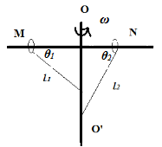
C．②④ D．③④
O
3．如图，MN为转轴OO´上固定的光滑硬杆，且MN垂直于OO´。用两个完全相同的小圆环套在MN上。分别有两条不可伸长的轻质细线一端与圆环连接，另一端系于OO´上，长度分别为l₁、l₂。已知l₁、l₂与MN的夹角分别为θ₁、θ₂，OO´匀速转动时，绳上弹力分别为T₁、T₂。下列说法正确的是
M
N
A.若l₁sinθ₁>l₂sinθ₂ ，则T₁>T₂
B.若l₁cosθ₁>l₂cosθ₂ ，则T₁>T₂
O´
C.若l₁tanθ₁>l₂tanθ₂ ，则T₁>T₂
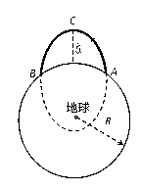
D.若l₁>l₂，则T₁>T₂
h
4．如图所示，发射远程轨道导弹，弹头脱离运载火箭后，在地球引力作用下，沿椭圆轨道飞行，击中地面目标B。C为椭圆的远地点，距地面高度为h。已知地球半径为R，地球质量为M，引力常量为G。关于弹头在C点的速度v和加速度a，正确的是
A．
B．
C．
D．
- 示波器是一种常见的电学仪器，可以在荧光屏上显示出被检测的电压随时间变化的情况。电子经电压u₁加速后进入偏转电场。下列关于所加竖直偏转电压、水平偏转电压与荧光屏上所得的图形的说法中不正确的是
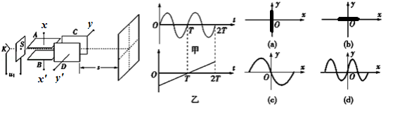
A.如果只在xx´上加上甲图所示的电压，则在荧光屏上看到的图形如图（a）
B.如果只在yy´上加上乙图所示的电压，则在荧光屏上看到的图形如图（b）
C.如果分别在xx´和yy´上加上甲、乙所示的电压，则在荧光屏上看到的图形如图（c）
D.如果分别在xx´和yy´上加上甲、乙所示的电压，则在荧光屏上看到的图形如图（d）
6.如图所示，在x轴相距为L的两点固定两个等量异种电荷+Q和-Q，虚线是以+Q所在点为圆心、L/2为半径的圆，a、b、c、d是圆上的四个点，其中a、c两点在x轴上，b、d两点关于x轴对称。下列判断正确的是
.
c
d
b
x
a
-Q
+Q
.
.
.
A、b、d两点电势相同
B、a、b、c、d四个点中，c点电势最低
C、b、d两点电场强度相同
D、将一试探电荷+q沿圆周从a点移动到c点，其电势能减小
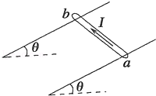
7. 如图两根光滑金属导轨平行放置，导轨所在平面与水平面间的夹角为θ。质量为m、长为L的金属杆ab垂直导轨放置，整个装置处于匀强磁场中，磁场方向与ab垂直。当金属杆ab中通有从a到b的恒定电流I时，金属杆ab保持静止。则磁感应强度方向和大小可能为
- 竖直上，大小为$a=\frac{U_{0}q}{\text{dm}}={\text{10}}^{8}m/s$
- 平行导轨向上，大小为$v_{}=a⋅\frac{2}{3}T−a⋅\frac{1}{3}T={\text{10}}^{3}m/s$
C.水平向右，大小为$\begin{aligned}y=y_{1}+y_{2} \\ y_{1}=\frac{1}{2}a{\left(\frac{2}{3}T\right)}^{2}=0\text{.}\text{02}m \\ y_{2}=a⋅\frac{2}{3}T⋅\frac{1}{3}T−\frac{1}{2}a{\left(\frac{1}{3}T\right)}^{2}=0\text{.}\text{015}m\end{aligned}$
D.水平向左，大小为$d=v_{}\frac{x}{v_{0}}+y=0\text{.}\text{085}m$
- 如图所示，质量为m的滑块以一定初速度滑上倾角为θ的固定斜面，同时施加一沿斜面向上的恒力F=mgsinθ。已知滑块与斜面间的动摩擦因数μ=tanθ，取出发点为参考点，能正确描述滑块运动到最高点过程中产生的热量Q，滑块动能E_{k}、势能E_{P}、机械能E随时间t、位移s关系的是
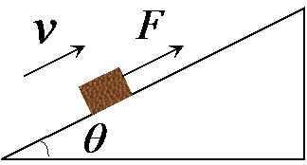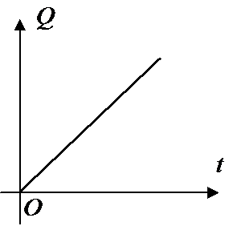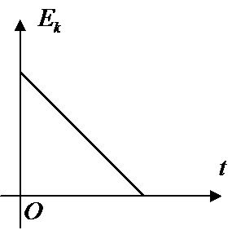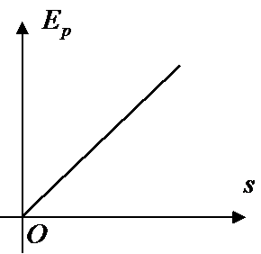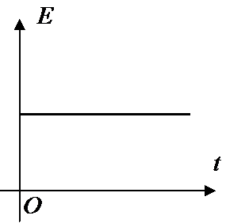
A B C D
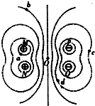
9.点电荷M、N、P、Q的带电量相等，M、N带正电，P、Q带负电，它们分别处在一个矩形的四个顶点上，O为矩形的中心。它们产生静电场的等势面如图中虚线所示，电场中a、b、c、d四个点与MNPQ共面，则下列说法正确的是
A.如取无穷远处电势为零，则O点电势为零，场强不为零
B.O、b两点电势φ_{b}＞φ_{O}，O、b两点场强E_{b}＜E_{O}
C.将某一正试探电荷从b点沿直线移动到c点，电场力一直做正功
D.某一负试探电荷在各点的电势能大小关系为Ep_{a}＜Ep_{b}＜Ep_{O}＜Ep_{d}＜Ep_{c}
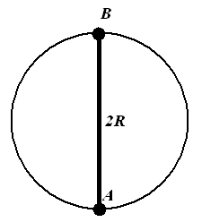
10．如图所示，固定在竖直面内的光滑圆环半径为R，圆环上套有质量分别为m和2m的小球A、B(均可看作质点)，且小球A、B用一长为2R的轻质细杆相连，在小球B从最高点由静止开始沿圆环下滑至最低点的过程中(已知重力加速度为g)，下列说法正确的是
A．A球增加的机械能等于B球减少的机械能
B．A球增加的重力势能等于B球减少的重力势能
C．A球的最大速度为
D．细杆对A球做的功为mgR
11．如图所示，物块的质量为m，它与水平桌面间的动摩擦因数为μ,起初，用手按住物块，弹簧的伸长量为x,放手后，物块向左运动至弹簧压缩量为y时停下。当弹簧的长度恢复原长时，物块的速度为v，整个过程弹簧均处于弹性限度内，则
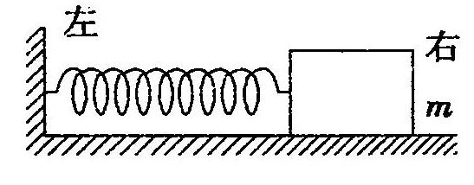
A．x＞y
B．物块运动过程中的最大速度为v
C．全过程弹簧弹性势能的减小量为μmg(x+y)
D．从物块开始运动到弹簧恢复原长的过程中弹力做功$\begin{aligned}y'=y_{1}'+y_{2}' \\ y_{1}'=\frac{1}{2}a{\left(\frac{1}{3}T\right)}^{2}=0\text{.}\text{005}m \\ y_{2}'=a⋅\frac{1}{3}T⋅\frac{2}{3}T−\frac{1}{2}a{\left(\frac{2}{3}T\right)}^{2}=0m \\ y'=0\text{.}\text{005}m\end{aligned}$
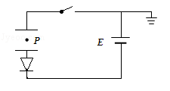
12．如图所示，平行板电容器与直流电源、理想二极管（正向通电时可以理解为短路，反向通电时可理解为断路）连接，电源正极接地．初始电容器不带电，闭合开关，电路稳定后，一带电油滴位于电容器中的P点且处于静止状态．下列说法正确的是
A.减小极板间的正对面积，带电油滴会向上移动，且P点的电势会降低
B.将上极板下移，则P点的电势不变
C.将下极板下移，则P点的电势升高
D.无论哪个极板上移还是下移，带电油滴都不可能向下运动
二、实验题（本题共2道题，总分18分）
13．（6分）(1)某实验小组在“测定金属电阻率”的实验过程中，正确操作获得金属丝长度以及直径如图甲所示，则金属丝的长度为__________mm，直径为__________mm．
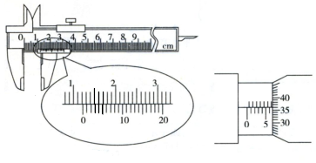
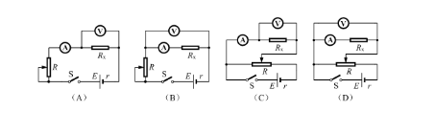
甲
乙
(2)已知实验中所用的滑动变阻器阻值范围为0～10Ω，电流表内阻约几欧，电压表内阻约20kΩ，待测电阻大约几欧．电源为干电池（不宜在长时间、大功率状况下使用），电动势E=4.5V，内阻很小．则图乙电路图中__________（填电路图下方的字母代号）电路为本次实验应当采用的最佳电路．但用此最佳电路测量的结果仍然会比真实值偏__________．（填“大”或“小”）
(3)若已知实验所用的电流表内阻的准确值R_{A}是已知的，那么准确测量金属丝电阻R_{r}的最佳电路应是图乙中的__________电路（填电路图下的字母代号）．此时测得电流为I、电压为U，则金属丝电阻R_{r}=__________（用题中字母代号表示）．
14.（10分）某同学做“测定电源的电动势和内阻”实验：
(1)他采用如图甲所示的实验电路进行测量，图乙给出了实验所需要的各种仪器，请你按电路图把实物连成实验电路。
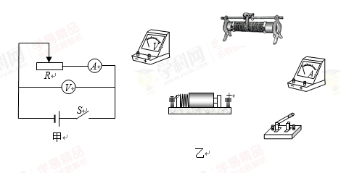
(2)这位同学测量时记录了5组数据，将测量数据描点如下图，请在图上作出相应图象。求得待测蓄电池的电动势E为________V，内阻r为________Ω(结果均保留三位有效数字)
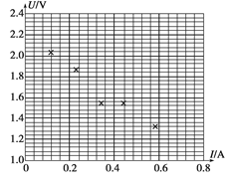
(3)这位同学对以上实验的系统误差进行了分析。其中正确的是 。
A.主要是由电压表的分流引起的
B.主要是由电流表的分压引起的
C.电动势测量值小于真实值
D.内阻测量值大于真实值
三、论述计算题（本题共3小题，满分34分.解答应写出必要的文字说明、方程式和重要演算步骤．只写出最后答案的不能得分．有数值计算的题，答案中必须明确写出数值和单位）
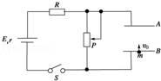
15．（10分）如图所示的电路中，两平行金属板A、B水平放置，两板间的距离d=40cm．电源电动势E=24V，内电阻r=1Ω，电阻R=15Ω．闭合S，待电路稳定后，将一带正电的小球从B板小孔以初速度v₀=4m/s竖直向上射入板间．若小球带电量为q=1×10⁻²C，质量为m=2×10⁻²kg，不考虑空气阻力．那么，滑动变阻器滑片P在某位置时，小球恰能到达A板。求（取g=10m/s²）：
(1)两极板间的电场强度大小；
(2)滑动变阻器接入电路的阻值；
(3)此时，电源的输出功率。

16.（10分）如图所示，BC为半径R=0.8m的四分之一圆弧固定在水平地面上，AB为水平轨道，两轨道在B处相切连接。AB轨道上的滑块P通过不可伸长的轻绳与套在竖直光滑细杆的滑块Q连接。P、Q均可视为质点且圆弧轨道C点与竖直杆间距离足够远，开始时，P在A处，Q在与A同一水平面上的E处，且绳子刚好伸直处于水平，固定的小滑轮在D处，DE=0.35m，现把Q从静止释放，当下落h=0.35m时，P恰好到达圆弧轨道的B点，且刚好对B无压力，并且此时绳子突然断开，取g=10m/s²。求：
（1）在P到达B处时，P、Q的速度大小分别为多少（结果可保留根式）；
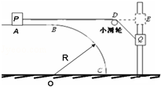
（2）滑块P、Q落地的时间差。

- （16分）如图(a)所示，水平放置的平行金属板AB间的距离d=0.1m，板长L=0.3m．距金属板右端x=0.5m处竖直放置一足够大的荧光屏。现在AB板间加如图(b)所示的方波形电压，已知 U₀＝1.0×10²V。有大量带正电的相同粒子以平行于金属板方向的速度从AB正中间持续射入，粒子的质量m=1.0×10⁻⁷kg，电荷量q=1.0×10⁻²C，速度大小均为v₀＝1.0×10⁴m/s。带电粒子的重力不计。求：
(1)在t=0时刻进入的粒子射出电场时竖直方向的速度;
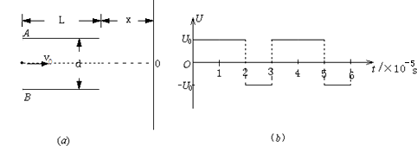
(2)荧光屏上出现的光带长度。
1.C 2.A 3.D 4.B 5.C 6.ABD 7.AD 8.CD 9.AB 10.AD 11.ACD 12.ABD
13. （1）12.20 6.860（6.858~6.862）
（2）A 小
（3）B − R_{A}
14. （1）见图
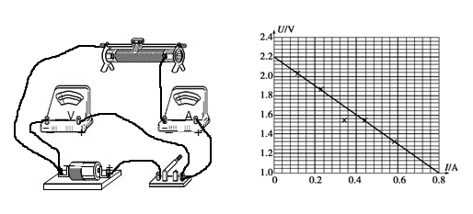
（2）见图 2.20； 1.50；
（3）AC
15.解：（1）对小球从B到A，有V_{A}=0；则由动能定理可得：
﹣qU_{AB}﹣mgd=0﹣1/2mv₀² （2分）
得：U_{AB}=8V；
则E===20v/m （2分）
（2）由闭合电路欧姆定律可得：
E=I（R+r）+U_{AB} （2分）
解得：I=1A；
则有：R_{P}==8Ω； （2分）

16. 解：（1）P恰好到达圆弧轨道的B，且对B无压力，重力提供向心力，
根据向心力公式得：
m_{p}g=m_{p} （1分）
解得：v_{p}===2m/s （1分）
P到达B点时，绳子的速度等于P的速度，根据几何关系知绳与竖直方向夹角为45°，
v_{Q}=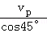==4m/s （2分）
（2）绳子断后，P做平抛运动R=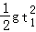① （2分）
Q做竖直下抛运动R﹣h=v_{Q}t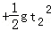② （2分）
△t=t₁﹣t₂③
由①②③得△t=0.3s （2分）

- 解：（1）带电粒子穿过偏转电场的时间$t=\frac{L}{v_{0}}=3×{\text{10}}^{−5}s$ （1分）
恰好是交变电场变化的周期。
在交变电场运动时，加速度的大小$a=\frac{U_{0}q}{\text{dm}}={\text{10}}^{8}m/s$ （2分）
t=0飞入电场的粒子，飞出电场时，竖直方向的速度为
$v_{}=a⋅\frac{2}{3}T−a⋅\frac{1}{3}T={\text{10}}^{3}m/s$ （2分）
同时判断该粒子是否打到极板
$\begin{aligned}y=y_{1}+y_{2} \\ y_{1}=\frac{1}{2}a{\left(\frac{2}{3}T\right)}^{2}=0\text{.}\text{02}m \\ y_{2}=a⋅\frac{2}{3}T⋅\frac{1}{3}T−\frac{1}{2}a{\left(\frac{1}{3}T\right)}^{2}=0\text{.}\text{015}m\end{aligned}$ （3分）
y=0.035m<d/2
（2）讨论临界的两种情况
粒子飞出时，竖直向下位移最大，必须要求t=0时刻飞入电场 （1分）
由第一问得
y=0.035m
打到屏上的位置为
$d=v_{}\frac{x}{v_{0}}+y=0\text{.}\text{085}m$ （1分）
粒子飞出时，竖直向上位移最大，必须要求t=2×10⁻⁵s飞入电场 （1分）
$\begin{aligned}y'=y_{1}'+y_{2}' \\ y_{1}'=\frac{1}{2}a{\left(\frac{1}{3}T\right)}^{2}=0\text{.}\text{005}m \\ y_{2}'=a⋅\frac{1}{3}T⋅\frac{2}{3}T−\frac{1}{2}a{\left(\frac{2}{3}T\right)}^{2}=0m \\ y'=0\text{.}\text{005}m\end{aligned}$ （3分）
此时竖直速度仍为$v_{}={\text{10}}^{3}m/s$，方向向下 （1分）
打到屏上的位置为
$$d'=−v_{}\frac{x}{v_{0}}+y'=−0\text{.}\text{045}m$$

因此屏幕上的宽度和飞出电场时的宽度相同
$L=d+d'=0\text{.}\text{04}m$ （1分）

